Ficha 3. HIDRUROS METÁLICOS/VOLÁTILES

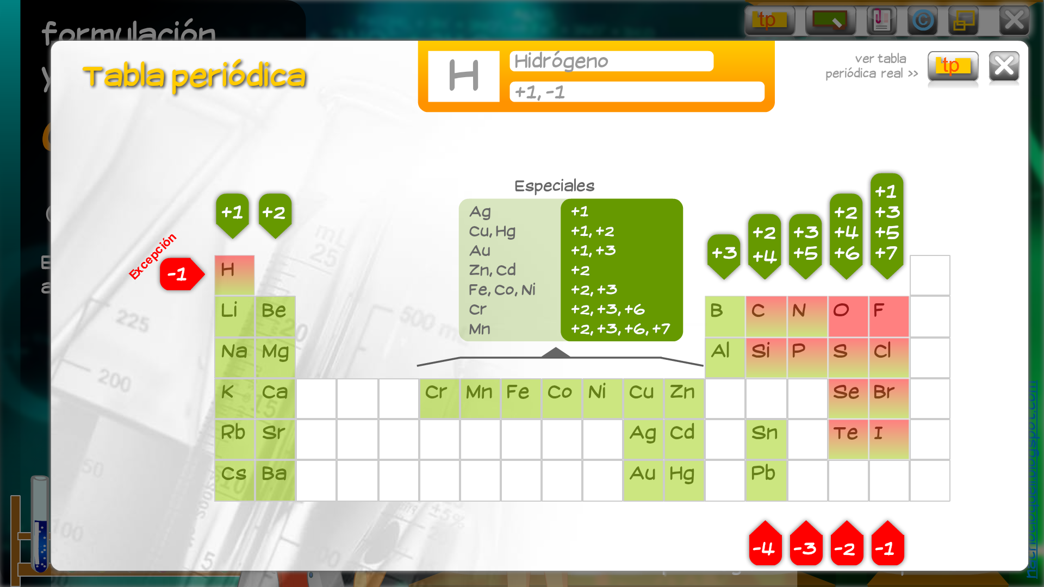

Completa la tabla con los nombres de los elementos y sus nº oxid.:

 | Nombre | Nº oxid. |  |  | Nombre | Nº oxid.
H |  |  |  | Be
Li |  |  |  | Mg
Na |  |  |  | Ca
K |  |  |  | Sr
Rb |  |  |  | Ba
Cs

 | Nombre | Nº oxid. |  |  | Nombre | Nº oxid.
Ag |  |  |  | Fe
Cu |  |  |  | Co
Hg |  |  |  | Ni
Au |  |  |  | Cr
Zn |  |  |  | Mn
Cd

 | Nombre | Nº oxid. |  |  | Nombre | Nº oxid.
B |  |  |  | O
Al |  |  |  | S
C |  |  |  | Se
Si |  |  |  | Te
Sn |  |  |  | F
Pb |  |  |  | Cl
N |  |  |  | Br
P |  |  |  | I

Ficha 3a. HIDRUROS METÁLICOS/VOLÁTILES (en sistemática)

Completa la tabla con los prefijos correspondientes:
1 | 2 | 3 | 4 | 5 | 6 | 7
mono-

NOMBRAR

Ejemplos
Fe H₃
P H₅

Ejercicios
Mn H₇
K H

FORMULAR

Ejemplos
Trihidruro de níquel
Dihidruro de estroncio

Ejercicios
Dihidruro de plomo
Hidruro de oro

Más ejercicios …

1 | Na H
2 | Ca H₂
3 | Al H₃
4 | Cr H₂
5 | Sn H₄
6 |  | Hidruro de potasio
7 |  | Dihidruro de berilio
8 |  | Trihidruro de oro
9 |  | Dihidruro de magnesio
10 |  | Tetrahidruro de plomo

Ficha 3b. HIDRUROS METÁLICOS/VOLÁTILES (en stock)

NOMBRAR

Ejemplos
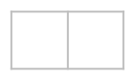  Cu H |  | Ca H₂

Ejercicios
Hg H |  | Zn H₂

FORMULAR

Ejemplos
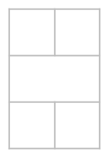 | Hidruro  de cobalto (III) |  | Hidruro  de magnesio

Ejercicios
 | Hidruro  de estaño (II) |  | Hidruro  de sodio

Más ejercicios…

1 | Na H
2 | Ca H₂
3 | Al H₃
4 | Cr H₂
5 | Sn H₄
6 |  | Hidruro de hierro (II) | 7 |  | Hidruro de calcio
8 |  | Hidruro  de plomo (IV) | 9 |  | Hidruro de litio

Ficha 3c. HIDRUROS METÁLICOS/VOLÁTILES (en tradicional)

Completa la tabla con los prefijos correspondientes:
1 nº oxid. | 2 n^{os} oxid. | 3 n^{os} oxid. | 4 n^{os} oxid.

NOMBRAR

Ejemplos
Cr H₂ |  | Hg H
Mn H₇ |  | Al H₃

Ejercicios
As H₃ |  | Sn H₂
Mn H₂ |  | B H₃

FORMULAR

Ejemplos
 | Hidruro auroso |  | Hidruro hipocromoso
 | Hidruro permangánico |  | Hidruro argéntico

Ejercicios
 | Metano |  | Hidruro cromoso
 | Amoniaco |  | Hidruro cínquico

Más ejercicios…

1 | Na H
2 | Ca H₂
3 | Al H₃
4 | Cr H₂
5 | Sn H₄
6 |  | Fosfina | 7 |  | Hidruro cuproso
8 |  | Hidruro cálcico | 9 |  | Silano

EL GRAN TEST (ir a la página de inicio)

1 | C H₄  en sistemática … | Tetrahidrógeno de carbono  Tetracarbono de hidrógeno  Hidruro de tetracarbono  Carbonuro de tetrahidrógeno  Tetrahidruro de carbono  Ninguna de las anteriores
2 | Ca H₂  en stock … | Hidrogeno de carbono  Hidruro de calcio (II)  Hidrógeno de calcio  Hidruro de calcio  Hidrógeno de calcio (II)  Ninguna de las anteriores
3 | Cu H₂  en tradicional … | Hidruro cóbrico  Hidruro cuproso  Hidruro cúprico  Dihidruro cúprico  Dihidruro cóbrico  Ninguna de las anteriores
4 | Fe H₃  en stock … | Hidruro de hierro  Hidruro de hierro (III)  Hidrógeno de ferro  Hidrógeno de ferro (III)  Hidruro de ferro  Ninguna de las anteriores
5 | SiH₄  en tradicional … | Silano  Hidruro silícico  Silicio hidrogénico  Tetrahidruro silícico  Hidrógeno de silicio  Ninguna de las anteriores
6 | Ni H₃  H₃ Ni  Ni₃ H  H Ni₃  Ni H  Ninguna | Trihidruro de níquel
7 | C₆ H  Cr H₆  C H₆  Cr₆ H  Ninguna  Todas | Hidruro de cromo (VI)
8 | H₂ Fe  Fe H₃  Fe H₂  H Fe  H₃ Fe  Ninguna | Hidruro ferroso
9 | Cn H  Cn H₂  H₂ Cn  Zn H₂  Zn H  Ninguna | Hidruro de cinc
10 | P H  H₃ F  F H₃  H F  P H₃  Ninguna | Fosfina

